Активізація розумової діяльності учнів
засобами технології
розвитку критичного мислення
(з досвіду роботи вчителя початкових класів
Книш Тетяни Іванівни
Азовської ЗОШ І-ІІІ ступенів
Бердянського району Запорізької області)

Сьогодні в теорії та практиці навчання в початкових класах особлива увага приділяється проблемі активної пізнавальної діяльності учнів: нестандартної, цікавої, творчої роботи, що пробуджує у дітей інтерес до знань і сприяє емоційному, духовному та інтелектуальному розвитку школярів. Як відомо, ефективним вважається той навчальний процес, коли діти, з одного боку, здобувають максимум нових знань, а з другого, у процесі активної пізнавальної діяльності розвивають свої навчальні можливості, завдяки яким можуть не тільки самостійно використовувати запас знань, а й шукати нові, задовольняючи свої потреби в пізнанні.
Однією з інноваційних технологій, що допомагає учневі не тільки засвоїти певний обсяг знань, а й сприяє розвитку його особистості, є технологія формування та розвитку критичного мислення. На думку вченого Інституту критичного мислення США Метью Ліпмана, залучення учнів до процесу активного навчання, коли вони не просто запам’ятовують навчальний матеріал, а й запитують, досліджують, творять, вирішують, дебатують за його змістом, вважається «найкращою практикою». "Скажи мені, і я забуду; покажи мені, і я запам'ятаю; залучи мене - і я навчуся"- так звучить китайське прислів'я. Усім відоме висловлювання Льва Семеновича Виготського.: "Навчання лише тоді розвиває, коли воно активізує розумову діяльність учнів ".
Тому з метою зробити дітей активними учасниками навчально-виховного процесу, привчити їх думати, усвідомлювати суть явищ я почала працювати над методичною темою "Активізація розумової діяльності учнів засобами технології розвитку критичного мислення".
Засобів технології розвитку критичного мислення відомо багато. На своїх уроках я найчастіше використовую ті, які виявилися цікавими і зрозумілими для дітей, адекватними до віку учнів, а саме:
- "Кластер"
- "Асоціювання", або "ґронування"
- "Порушена послідовність"
- "Сенкан" (п'ятиряддя).
- "Кутки" ("Так" чи "Ні")
- "Гойдалка"
Всі ці прийоми доступні навіть першокласникам, однак з різним рівнем самостійності й повноти виконання. Адже діти виконують завдання у тісній співпраці з учителем спочатку в усній формі, а далі, у наступних класах, і у письмовій.
Складання "асоціативних кущів", кластерів, сенканів, відтворення порушеної послідовності найчастіше проводжу під час роботи в парах, але можливе й індивідуальне виконання завдань. При виконанні таких видів роботи учні спілкуються, обмінюються думками, встановлюють зв'язки між тими чи іншими поняттями, підсумовують отриману інформацію, фіксують її на папері. Вони вчать одне одного і вчаться самі.
"Кластер" - стратегія навчання, яка спонукає учнів вільно думати, спрямована на стимулювання мислення про зв'язки між окремими поняттями. Це спосіб графічної організації матеріалу, що дозволяє зробити наочними ті розумові процеси, які відбуваються при зануренні в ту чи іншу тему. Іноді такий спосіб називають «наочним мозковим штурмом». Слово «кластер» в перекладі означає «пучок», «сузір'я». Послідовність дій: посередині чистого аркуша (класної дошки) написати ключове слово або речення, яке є «серцем» ідеї, теми; навколо «накидати» слова, відповідні даній темі; встановити зв'язки між ключовим поняттям і підібраними словами - "супутниками". У кожного з «супутників» у свою чергу теж з'являються «супутники», встановлюються нові логічні зв'язки. У результаті виходить структура, яка графічно (словами, умовними позначками, символами, малюнками) відображає наші роздуми з даної теми.
Кластер використовую на різних етапах уроку: на початку – для стимулювання розумової діяльності; на етапі ознайомлення з новим матеріалом або закріплення матеріалу; на етапі узагальнення, повторення великої теми – для підбиття підсумків того, що учні вивчили. Наприклад, у 1 класі на уроках читання під час вивчення певного приголосного звука, я пропонувала дітям характеризувати цей звук за допомогою малюнків та умовних позначок, складаючи кластер. Такі вправи ми закінчували підбором слів з вивченим звуком, пояснюючи його позицію у слові.

Тема. Звук [ ж ], позначення його буквами Жж.
Жж

 [ ж ]

  (називаємо парний [ ш ]

Обов'язково звертаю увагу дітей на чітку вимову звука [ ж ] в кінці слова та в середині перед глухим приголосним. Усно діти добирають слова з вивченим звуком (вуж, морж, ріжки, ніжки, стриж, книжка, стежка, смужка, тощо), а я слідкую за тим, щоб не було допущено помилок у вимові. (Див.додаток)

Доречним є складання кластеру і на уроках математики. Наприклад, під час вивчення складу чисел у 1 класі. Записуючи склад числа, яке вивчається, ми повторювали склад інших вивчених чисел.

8
1 і 7 2 і 6 3 і 5 4 і 4 5 і 3 6 і 2 7 і 1

2 і 5 1 і 1 2 і 3 4 і 2

1 і 2 2 і 2

Щоб надати характеристику числу, діти складають кластер за таким планом:
1. Вид числа - одноцифрове чи двоцифрове.
2. Якими цифрами воно записується?
3. Що означає кожна цифра?
4. Подання числа у вигляді суми розрядних доданків.
5. Сусіди числа.
6. Спосіб одержання числа з наступного.
7. Спосіб одержання числа з попереднього.

Двоцифрове 8 і 3 8 десятків і 3 одиниці

82+1 83 80+3

84-1 82 і 84

Кластери ми складаємо і на етапі усної лічби або, як називають діти, "математичної розминки".

48
24 +24 20 + 28 68 - 20
20 +4 10 + 10 89 - 21
16 - 12 90 - 80 35 - 14

Підсумовуючи у 2 класі матеріал з теми "Многокутники", ми також скористалися прийомом "кластер".
Многокутники Шестикутники і т.д.
Трикутники П'ятикутники
Чотирикутники

Прямокутні Непрямокутні

Обов'язково пояснюємо, що чотирикутники, у яких всі кути прямі, називаються прямокутниками, а квадрат, це прямокутник, у якого всі сторони рівні; називаємо види трикутників: рівносторонній, рівнобічний, прямокутний; називаємо непрямокутні чотирикутники - ромб, трапеція, паралелограм.
Кластери є доречним і на уроках природознавства.
(Складаємо разом, записуючи словами і умовними знаками. Цей кластер можна використовувати як пам'ятку для ведення календаря спостережень за погодою.)

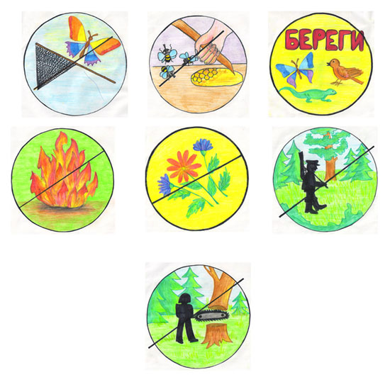
Під час навчального проекту "Пташина їдальня" у 2 класі ми склали ось такий кластер "Їжа для пташок" із фото. (Див.додаток)
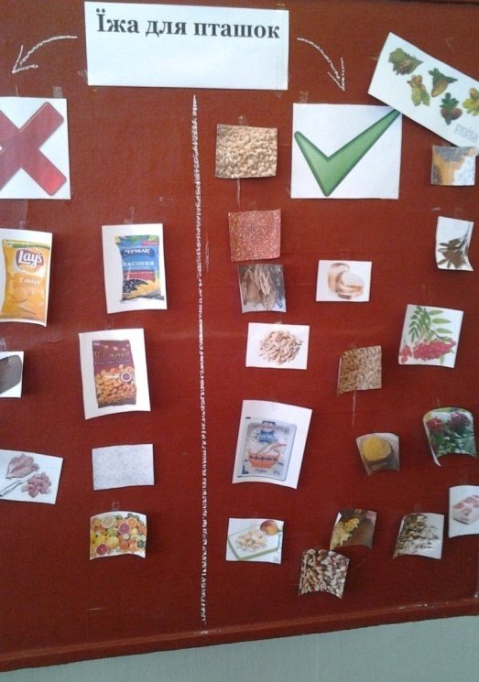
"Асоціювання", або "ґронування" - стратегія навчання, яка закликає учнів вільно і відкрито висловлювати свої думки, здійснювати зв'язок між окремими поняттями. Цей прийом є універсальним, адже може використовуватися під час вивчення будь – якої навчальної дисципліни і на всіх етапах уроку. "Асоціативні кущі" діти можуть складати, як і кластери, за допомогою слів, позначок, символів, малюнків. Складання схем - “асоціативних кущів” сприяють кращому усвідомленню матеріалу, допомагають систематизувати знання.
Ця робота проводиться в такій послідовності:
1. Записується центральне поняття на дошці чи папері.
2. Записуються всі поняття, асоціативно пов'язані з центральним словом.
3. Встановлюються зв'язки.

Щоб установити зворотній зв'язок, зрозуміти, чи свідомо учні засвоїли матеріал на уроці, користуюся наступним прийомом, який полюбляють діти, "Порушена послідовність", завдання якого полягає у правильному послідовному розташуванні слів, речень, частин тексту, певних понять та обговоренні отриманих результатів. Такий вид роботи використовую також на різних уроках.
У 1 класі я пропоную учням для початку відтворювати порушену послідовність за допомогою малюнків, ілюстрацій, які треба розмістити відповідно до подій у тексті. Виконуючи аналогічні завдання у післябукварний період і зараз, діти вказують цифрами послідовність подій у творах. Наприклад, на уроці російської мови після ознайомлення з казкою В.Сутєєва "Мишеня та олівець", на уроці читання під час опрацювання казки "Лисичка та Журавель" тощо.
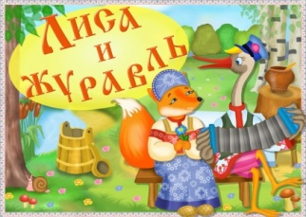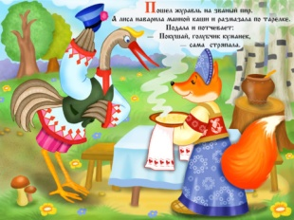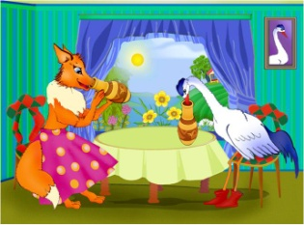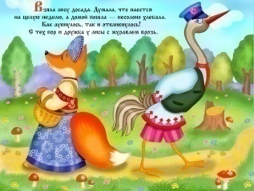
1 клас. Читання (післябукварний період)
Тема: "Різнокольорові звірята" за М.Пляцковським ("Післябукварик" М.Вашуленко, с.30-31)

□ Забирайся геть! 7
□ Я вам допоможу. 4
□ Жабка малювала метелика. 1
□ Ось якби я був таким рожевим! 2
□ Це що за звір такий? 5
□ А я б хотів бути синьо-зеленим. 3
□ Я не звір, я ведмедик! 6

Тема: "Дощиковий цвіт" за Зіркою Мензатюк ("Післябукварик" М.Вашуленко, с.66-67)
Розташувати кольори веселки Розташувати учасників розмови
□ Зелений □ Жовтий нарцис
□ Жовтий □ Червоні тюльпани
□ Синій □ "Яскравий" дощик
□ Оранжевий □ Біла конвалія
□ Блакитний □ Жовті кульбабки
□ Фіолетовий
□ Червоний

2 клас. Урок позакласного читання
Тема: В.Мартиненко "Заморська красуня" ("Веселий струмочок" хрестоматія для 2 класу, с.6-9)
□ Перший урок. 5
□ Дідусь образився. 4
□ "Не плач, я тобі допоможу!" 6
□ Славко тренувався писати сірою ручкою. 3
□ Заморська ручка лежить на почесному місці. 7
□ Нова ручка відмовила Славкові. 2
□ Працьовитість набагато важливіша від уміння красиво просторікувати. 8
□ Дідусь подарував ручку. 1

Прийом "порушена послідовність" використовується мною на уроках української мови:
- запис букв або слів в алфавітному порядку
- творення слів за допомогою цифр
5 4 3 1 2
р у ч к а
- Гра “Хто швидше складе слова?”
БИ-КУ-БИ ТІЛАСВКА
КА-ЛЯЛЬ РОВОНА
ЖА-МЕ-ВЕД ГОБЕЦЬРО
ЦЯ-ЛИ-ГОР ЦЯНИСИ
ТКА-ЩІ ТЕЛДЯ
ДЗИК-ҐУ ЛХЮОЕМ
- робота з деформованим реченням
- робота з деформованим текстом
На уроках математики я пропоную такі завдання:
- записати числа у порядку зростання або спадання: 5 3 7 9 2 6 1 8
- розташувати одиниці вимірювання довжини у порядку збільшення або зменшення. Наприклад, мм дм км м см
- розташувати многокутники у порядку зростання кількості їх кутів тощо.

Дуже важливою навичкою є здатність підсумовувати інформацію, вибирати головне і формулювати кількома словами. Тому ми разом з дітьми вчимося складати сенкани - вірші, що синтезують інформацію і факти у стисле висловлювання, яке описує тему. Слово "сенкан" походить від французького слова "п'ять" і позначає вірш у 5 рядків.
Форма сенкану:
- Слово-тема (іменник).
- Опис теми, два слова (прикметники).
- Три слова, які визначають дію, пов'язану з темою (дієслова).
- Фраза, з чотирьох слів, що висловлює ставлення до теми.
Слово — синонім теми.
Учням можна запропонувати таку таблицю - пам'ятку для складання сенканів:
_________ тема (іменник)
~~~~ ~~~~ 2 прикметника
‗‗‗ ‗‗‗ ‗‗‗ 3 дієслова

****** **** вислів
______ синонім до теми
(іменник)
__

Буква Ї
Друкована, писана
Читаю, пишу, бачу
Завжди позначає два звуки
Знак

1 клас. "Річечка" М.Вінграновський ("Післябукварик" М.Вашуленко, с.19)
Річечка
маленька, вузенька
хлюпоче, біжить, дзюркоче
сама собою річка ця тече
доня Дніпра

1 клас. "Підсніжник" За Борисом Вовком ("Післябукварик" М.Вашуленко, с.27)
Підсніжник
ніжний, білявий
прокинувся, підвів (голівку), заспівав,
прогнав морозну сніжну зиму
перший провісник зими

Написання сенканів допомагає складати порівняльну характеристику героїв оповідань, казок і робити відповідні висновки.

2 клас. Урок позакласного читання
Тема: В.Мартиненко "Заморська красуня" ("Веселий струмочок" хрестоматія для 2 класу, с.6-9)

Стара ручка | Нова ручка
простенька, сіра | заморська, червона
Трудилась, допомагала, вчила | Обурилась, пирхала, вихвалялася
Вірою і правдою служила хлопчику. | Лежала на почесному місці у футлярі
Трудівниця | Задавака

2 клас. Урок літературного читання
Тема: Казка "Сильніше за силу" ("Літературне читання" О.Савченко, с. 14)
Кіт | Горобець
Самовпевнений, роздратований | Розсудливий, спокійний
Фиркнув, здивувався, підскочив | Попросив, заперечив, полетів
Я дужий, спритний, а це головне в житті. | Є на світі щось сильніше, ніж сила
Хвалько | Розумник
Цікавим прийомом розвитку критичного мислення, що активізує розумову діяльність, є стратегія "Кутки". Цей метод спрямований на те, щоб учні висловлювали свої думки щодо проблеми та були здатними захищати їх. Під час обговорення акцентую увагу учнів на необхідність уважно слухати інших, мати витримку і повагу до опонентів. Наприклад, питання на уроці математики: "Якщо в чотирикутника протилежні сторони рівні, то це прямокутник?" або "Чи правильно вчинила змія, що не захотіла більше дружити з виноградарем?" (за казкою "Виноградар та змія" (2 клас). Визначаємо на дошці "кутки".
Ні
Так

Учні виходять до дошки і стають біля відповідного кута. Діти, які займають нейтральну позицію, залишаються сидіти за партами. Коли всі визначилися, розпочинаємо дискусію. Кожна сторона намагається довести свою думку. У результаті у кожного виробляється своя точка зору.
На уроках ще проводжу гру "Так чи ні?", діти слухають певне твердження або запитання і висловлюють свою думку: якщо вважають істинним твердження, то піднімають картку із словом "Так", і навпаки, якщо хибне - "Ні". Звичайно, кожна відповідь супроводжується поясненням. Діти вчаться правильно доводити істинність чи хибність висловлювання. Наприклад,
- Сума чисел 5 і 8 дорівнює 13.
- 1м - це 10 см?
- Щоб збільшити число на кілька одиниць , треба виконати дію додавання.
- Квадрат - це прямокутник, у якого всі сторони рівні.
- Пряма має початок і кінець.
- Речення за метою висловлювання бувають розповідними, питальними і окличними.
- Листопад, грудень, січень - це всі зимові місяці.
Ще використовую гру "Чи вірите ви?" Учитель ставить запитання, на які учні повинні відповісти "так" або "ні". У кожного на парті таблиця. Учитель читає запитання, а учні ставлять у першому рядку плюс (так), якщо згодні з твердженням, і мінус (ні), якщо не згодні. Другий рядок залишиться порожнім. Протягом уроку учні звертаються до таблиці і бачать, наскільки були праві. Наприклад, тема уроку "Рослини і тварини прісних водоймів" у 2 класі:
Питання | Так | Ні
Чи вірите ви, що латаття біле ще називають водяною лілією?
Чи вірите ви, що на ніч латаття закривається і ховається під водою?
Чи вірите ви, що плавунець - це жук?

Активізувати розумову діяльність учнів допомагає і такий прийом, як "гойдалки". Після ознайомлення з текстом, кожен учень готує своє питання стосовно змісту. Хто відповідає першим, той продовжує "ланцюжок запитань" своїм питанням, самостійно викликаючи свого опонента.

Наприклад, до казки "Лисичка та Журавель" (1 клас) поряд із простими питаннями за змістом казки були і такі, що спонукали до міркування:
- Як ви вважаєте, чи могла продовжуватися дружба між Лисичкою і Журавлем?
- Як можна було б закінчити казку по-доброму?
- Чого вчить нас ця казка?
- Чи тільки птахів і тварин стосується казка?
- Яких людей зображено у казці?

До казки "Виноградар та змія"(2 клас) такі питання:
- Чи можлива дружба між людиною і змією? між людиною і живою природою взагалі?
- Якби ви опинилися на місці сина виноградаря, чи так би вчинили?
- Як ви вважаєте, чи образився виноградар на змію після того, як вона відмовила йому у дружбі?
- Як ви розумієте прислів'я "Коли щось робиш, думай і про наслідки"?
- Якби ви були автором цієї казки, як би ви її закінчили?

До оповідання В.Сухомлинського “Кінь утік"(3 клас) такі питання:
- Чому, на вашу думку, Віталик вирішив розповісти вчителеві про записку?
- Чи можна сказати напевно, кого з хлопців підтримав клас? Кого – засудив?
- Чи засуджуєте ви вчинок Віталика?
- Чи можна слова Івана Петровича вважати повчальними?
- Як ви гадаєте, чи будуть надалі стосунки хлопців добрими?
- У взаєминах Петрика і Віталика склалася незвичайна ситуація. Вони ніби і не сварилися, але Петрик образився на Віталика. Невже вони ніколи не стануть друзями? Давайте допоможемо хлопцям. Як би ви замінили слова : ”Давай коня!” Про що мав сказати під час перерви Віталик?
- Чого вчить нас оповідання Василя Сухомлинського?
Отже, для активної розумової діяльності вельми корисні різні подібні завдання, процес вирішення яких характеризується самостійним пошуком, доказами, міркуваннями. Процес навчання з використанням прийомів технології розвитку критичного мислення потребує напруженої розумової роботи дитини та її власної активної участі у цьому процесі.
Таке навчання:
- дає можливість учням встановити рівень власних знань і поєднати їх з новими; вчить адекватно оцінювати свої знання, бачити свої помилки;
- вчить розбиратися в правильності тих чи інших тверджень висновків, рішень; формує особистість, здатну самостійно критично мислити і відстоювати свою власну позицію.
- сприяє розвитку уваги, пам'яті, комунікативних і творчих здібностей, логічного мислення, естетичного смаку;
- виховує повагу до товаришів та їх думки, почуття взаємодопомоги та взаємопідтримки, відповідальності.
Використання прийомів технології розвитку критичного мислення створює можливості для формування інформаційних компетентностей. Вони пов'язані з умінням добувати, опрацьовувати та використовувати інформацію з різних джерел. Прийоми методики розвитку критичного мислення створюють необхідні умови для різнопланової роботи з інформацією: складання алгоритмів, виділення головного, представлення матеріалу у вигляді схем, малюнків, написання сенканів, есе. Рішення завдань максимально мобілізує і розвиває такі розумові операції, як аналіз і синтез, порівняння, узагальнення, навчає учнів правильному застосуванню цих операцій у своїй пізнавальній діяльності.
Таким чином, саме методика розвитку критичного мислення дозволяє максимально підвищити ефективність навчально-виховного процесу, вносить в заняття емоційне пожвавлення, підвищує інтерес до вивчення будь-якої дисципліни, дає можливість створити такі умови, коли всі учні залучаються до активної, творчої навчальної діяльності, процесу самонавчання, самореалізації, вчаться спілкуватись, співпрацювати, критично мислити, відстоювати свою позицію.
Список використаних джерел

- Державний стандарт початкової загальної освіти.
- Навчальні програми для загальноосвітніх навчальних закладів із навчанням українською мовою. 1- 4 класи. - К. : Видавничий дім "Освіта", 2011. - 392 с.
- Бєлий В. Продуктивне навчання в школі: ідеї та здобутки. / Володимир Бєлий. - К. : Шкільний світ, 2008. - 128 с.
- Іщенко О. Критичне мислення та компетентнісна освіта / О. Іщенко // Відкритий урок. - 2014. - № 4. - С.48-50.
- Каменєва І.Л. Активізація розумової діяльності учнів засобами стратегії розвитку критичного мислення / І.Л.Каменєва // Початкове навчання та виховання. - 2009. - № 13. - С.4 - 7.
- Ковальова В.І. Формування творчих та пізнавальних здібностей учнів з використанням технології розвитку критичного мислення (компетентнісно орієнтована освіта) / В.І.Ковальова // Початкове навчання та виховання. - 2009. - № 16-18. - С.49 - 53.

Додаток

Урок навчання грамоти (читання) у 1 класі
з українською мовою навчання

Тема. Закріплення звукового значення букви Жж. Опрацювання уривка казки «Лисичка і Журавель». Прислів’я.
Мета: закріпити знання учнів про звукове значення букви Жж; формувати літературну вимову слів зі звуком [ ж ] в кінці слова та в кінці складу перед наступним глухим; вчити відповідати на запитання за змістом прочитаного, співвідносити уривки із сюжетними малюнками; розвивати критичне мислення, мовлення, вміння правильно читати, дотримуючись норм української літературної вимови; збагачувати словник учнів; виховувати щедрість, бажання поділитися з другом.
Обладнання: малюнки для «кластера», маски лисички і журавля, ілюстрації до казки «Лисичка і Журавель, «Буквар» М.С.Вашуленка (с.106-107)
Стратегії: «Кластер», «Сенкан», "Порушена послідовність".

ХІД УРОКУ
І. Організація класу.
За парти тихо сіли, випрямили спини.
Ноги разом стоять, руки спокійно лежать.
Ми уважні, ми активні – хочемо читати,
Готові відповідати.

ІІ. Актуалізація.
- «Кластер"
- Що ви знаєте про звук [ ж ]? (Діти відповідають, а вчитель позначає на дошці знаками, малюнками)
(Вимовляється дзвінко в кінці та в середині слів перед глухим приголосним)
[ . .  . . ] [ . . ]
- Мовленнєва розминка
  - Фонетична зарядка.
У траві сховався ву…
Не кажи, що ти не ду…
Скільки у дворі калю…
Біжи хлюпатись чимду…
  - Гра « Де жуки?»
Я зібрав жуків чимало,
Та вони всі повтікали.
Я – за ними. Ну й дива!
Заповзли вони в слова:
«Жар, кажан, пожежа,
Жито, жаба, вежа,
Баклажан, пружина,
Жало, вуж, крижина…»
Де жуки ці? Покажіть. (Діти називають слова і пояснюють позицію звука [ ж ] у різних словах)
  - Прочитати слова з буквою Ж з віршиків на стор.104-105 «Букваря» (Учитель слідкує за правильною вимовою слів)
- Оголошення теми і мети уроку. Робота над загадками.
- Довгі ноги, довгий ніс,
Прилетів, обід приніс:
Смачних жабенят
Для своїх малят. (Журавель)
- Я руда, низького росту,
Хитра я і довгохвоста.
На курей я вельми ласа –
В них таке смачненьке м'ясо…
Вовку-брату я сестриця,
А зовуть мене…(лисиця)
- Діти, а як ви гадаєте, чому саме ці загадки я вам підготувала? Яку казку ми сьогодні будемо читати? (Учитель оголошує завдання уроку)

- Робота над новим матеріалом.

  - Читання слів у стовпчиках (с.106)

біжить | журавель
біжать | журавлі
лежить | журавлик
лежать | журавлиний
дружити | журавлині
подружилися | розкажи

- Виберіть і прочитайте тільки двоскладові (трискладові) слова.
- Прочитайте вголос тільки слова з наголосом на другому (третьому ) складі.
- Відшукайте слова-родичі серед поданих слів.
- Як ви вважаєте, які з цих слів зустрінуться у казці? Давайте перевіримо, чи правильно ви думаєте?

  - Опрацювання української народної казки «Лисичка і Журавель».

- Читання казки вчителем.
- Хто з вас передбачив більше слів із стовпчиків відносно змісту казки?
- Розкажіть,чим закінчилася казка?

- Словникова робота (Учитель пояснює нові слова та вирази «кумами стали», «високий глечик з вузьким горлечком», «розгнівалась»)

- Фізкультхвилинка
Все у лиски вже в порядку,
Вийшла лиска на зарядку,
Лапки – вгору, лапки – вниз,
Роздивилася геть скрізь.
І на місці поскакала,
І вставала, присідала.
Головою покрутила,
Вітрячка вона зробила,
Потім лапки опустила
І взялась собі до діла.

- Читання казки учнями.
- Чому в казці слова «Лисичка» і «Журавель» написані з великої букви?
- Гра «Читає Незнайко» (учитель читає речення навмисно замінюючи в ньому слова, учні відшукують речення і читають його без помилки)
- Відповіді на запитання за змістом прочитаного.
- Чому Лисичка запросила Журавля в гості?
- Чи добре вчинила Лисичка, що в такий негарний спосіб пригостила Журавля? Чи гостинною вона була?
- На що сподівалась Лисичка, коли запросила до себе Журавля? (об хитрувати, обдурити)
- Зачитайте, як пригощала Лисичка Журавля.
- А як Журавель вирішив відплатити Лисичці за її насмішку над ним? Зачитайте. Як ви вважаєте, чи правильно він вчинив?

- Складання сенкану.
Лисичка | Журавель
Хитра, негостинна | Кмітливий, мстивий
Запросила, розмазала, обдурила | Покликав, насипав, відплатив
Сама язичком – лизь та лизь | Відповів подрузі тим самим.
Кума | Кум

- Робота з ілюстраціями до казки. Складання кінцівки казки. (Діти розглядають ілюстрації, розташовують їх у певній послідовності - прийом "Порушена послідовність")
- Як ви вважаєте, чи могла продовжуватися дружба між Лисичкою і Журавлем?
- Усі казки завжди закінчуються гарно. Давайте і ми спробуємо закінчити казку по-доброму. (Діти складають кінцівку казки, розігрують діалог героїв, вчитель вивішує на дошку ілюстрацію до складеної кінцівки казки)
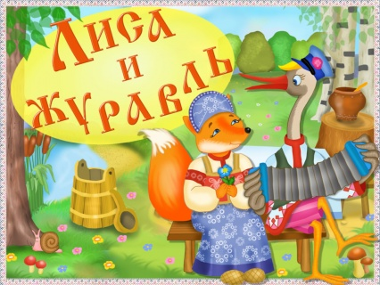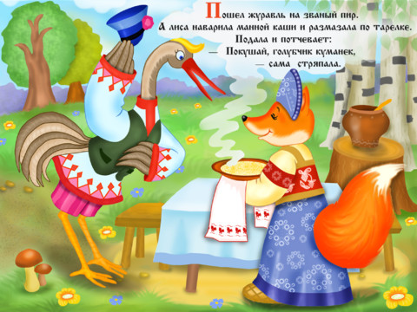

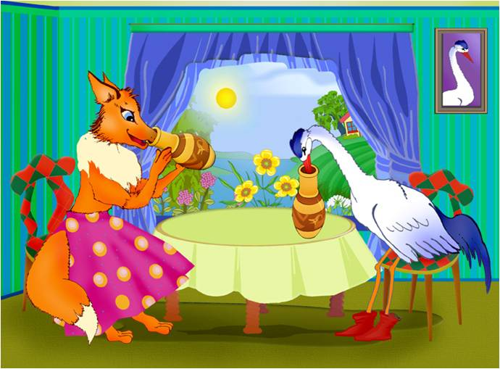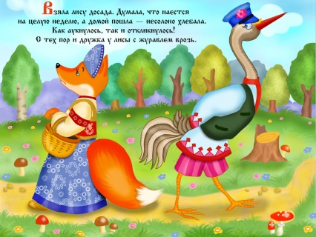

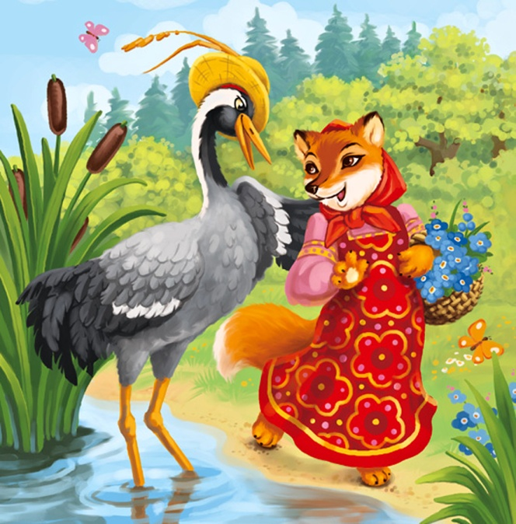

- Підсумок. Визначення головної думки казки. Робота над прислів’ям.
- Чого вчить нас ця казка? (Бути щирим зі своїми друзями, ділитися з ними тим, що сам маєш, бути гостинним хазяїном, нежадібним,не обманювати друзів, не мстити, відноситися до людей так, як бажаємо, щоб відносилися до нас тощо)
- Чи тільки птахів і тварин стосується казка?
- Яких людей зображено у казці?
- Чи хотіли би ви бути схожими на головних героїв? Якщо так - на кого і чому?
- Прочитайте і поясніть прислів’я: «Не той друг, хто медом маже, а той, хто правду каже». (Вчитель пропонує прочитати, пояснити і запам’ятати ще прислів’я про дружбу. Наприклад, «З добрим дружись, а лихих стережись», «Як дружбу заведеш, таке й життя проведеш», «Дружба – найбільший скарб» тощо.)

Зимуючі й осілі птахи взимку. Навчальний проект у 2 класі.
Мета: формувати вміння самостійно шукати інформацію, створити умови для осмислення нового та вже відомого матеріалу про зимуючих та осілих пташок, вчити розпізнавати зимуючих пташок своєї місцевості, розвивати творчі здібності та дизайнерські вміння, продовжувати формувати навички спостереження у природі і природоохоронної роботи, навички самооцінки і самоконтролю, довести до свідомості учнів необхідність збереження зимуючих птахів, виховувати повагу та бережливе ставлення до живої природи.
Виконавці: учитель, батьки, учні.

План виконання проекту
1 етап. Планування.
1.1 Ознайомлення з темою і метою проекту.
1.2 Визначення тривалості проекту.
1.3 Визначення джерел інформації: підручники, робота з бібліотечною довідковою літературою, Інтернет.
1.4 Створення творчих груп дітей.
1.5 Ознайомлення із схемою навчального проекту.

2 етап. Робота над проектом.
2.1 Пошук інформації, відбір найголовнішого матеріалу.
2.2 Робота у творчих групах над отриманим завданням (створення презентації "Зимуючі й осілі птахи, кулінарної пам'ятки, книжки "В'язка народних прикмет", підготовка фотовиставки та виставки малюнків пташиних їдалень, майстрування пташиної їдальні)

3 етап. Урок - захист проекту.

Схема проекту "Пташина їдальня"
№ | Назва творчої групи | Завдання | Кінцевий результат
1 | "Орнітологи" | Підготувати інформацію про осілих і зимуючих пташок нашої місцевості, фото | Презентація "Зимуючі й осілі пташки"
2 | "Кулінари" | Дізнатися про те, чим можна годувати пташок і що вони не їдять, зібрати "страви" для пташиної їдальні. | Кулінарна пам'ятка "Чим можна годувати пташок взимку" Створення "комори" з продуктів для пташиної їдальні
3 | "Дизайнери" | Розробити моделі пташиної їдальні, підготувати фото і малюнки | Виставка "Пташина їдальня"
4 | "Умільці" | Змайструвати їдальню для пташок | Готовий виріб  "Пташина їдальня"
5 | "Спостерігачі" | Дібрати прикмети про зимуючих пташок | Книжечка "В'язка народних прикмет"

Завдання для вчителя: дібрати музичний матеріал "Пташині голоси"
інсценувати з дітьми п'єсу "Зимові гості"
розробити "Листок оцінювання"

Листок оцінювання
№ | Назва групи | Самооці-  нювання | Оцінювання іншими групами |  |  |  |  | Оцінка  вчителя | Усього  балів
№ | Назва групи | Самооці-  нювання | Орнітологи | Кулінари | Дизайнери | Умільці | Спостерігачі | Оцінка  вчителя | Усього  балів
1 | Орнітологи | 2 1 | ------ | 2 1 | 2 1 | 2 1 | 2 1 | 2 1
2 | Кулінари | 2 1 | 2 1 | ------ | 2 1 | 2 1 | 2 1 | 2 1
3 | Дизайнери | 2 1 | 2 1 | 2 1 | ----- | 2 1 | 2 1 | 2 1
4 | Умільці | 2 1 | 2 1 | 2 1 | 2 1 | ----- | 2 1 | 2 1
5 | Спостерігачі | 2 1 | 2 1 | 2 1 | 2 1 | 2 1 | ------ | 2 1

Примітка: 2 бали - сподобалася робота, 1 бал - є недоліки у роботі

Урок - захист проекту "Пташина їдальня"

І. Мотивація навчальної діяльності.
Учитель. Діти, куди ми потрапили? Прислухайтесь, що це? (Звучать голоси пташок)
- А давайте зараз пригадаємо назви птахів, які ви знаєте, складемо кластер "Птахи".
- А яка пора року на вулицях нашого села? А чи так весело співають пташки зараз?
- Чому? Що сталося? Куди поділися пташки? Як називають пташок, які відлітають з наших країв на зиму? Давайте покажемо перелітних пташок на нашому кластері.
- А чи всі пташки відлетіли в теплі краї?
- А давайте виберемо на кластері тих пташок, які залишаються зимувати. Ви знаєте, що птахи бояться не холоду, а голоду. Зимової пори дуже багато пташок гине від того, що не можуть знайти собі їжу. Вони чекають допомоги від нас. Отже, сьогодні ми поведемо розмову на нашому уроці саме про зимуючих пташок і вирішимо, як будемо їм допомагати.

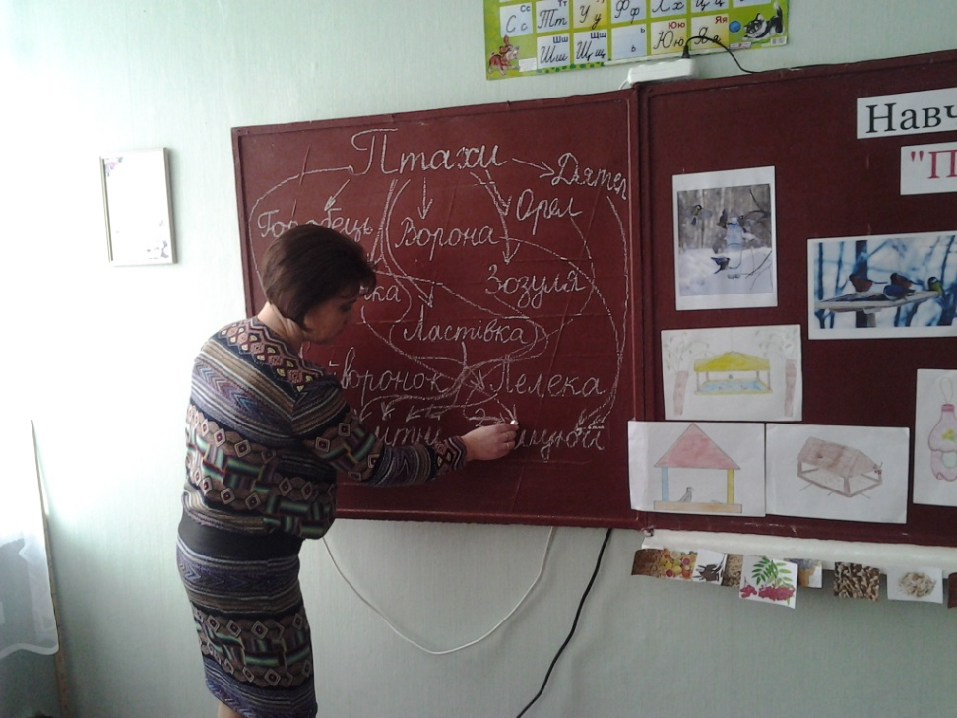
ІІ. П'єса "Зимові гості".
(Звучить запис шуму вітру, заметілі)
Ведучий 1.
Гуляють білі сніговиці,
Тріщить мороз, гудуть вітри.
Сидять зажурені синиці,
І повзики, і снігурі.
Зима-зима. Не те, що влітку -
Біліє далеч снігова,
І на малесеньку чечітку
Колючий острах навіва.
Дзьобатий дятел працьовито
У кору стука - не дріма.
Але тепер йому не літо -
Кругом зима. Кругом зима!

Ведучий 2.
А сніг лежить, а вітер злиться.
І навіть щиглик на біду,
Хоч звичка в нього бадьориться,
Притих під кущиком в саду.
Сніжинки білі - не комахи,
а ковдра біла - не тепло,
І повели розмову птахи
Про те, що буде, що було.

Учитель. А ось і наш перший гість. Вгадайте, хто це? (звучить голос синички)
Правильно, Синичко, розкажи, як тобі живеться зараз.
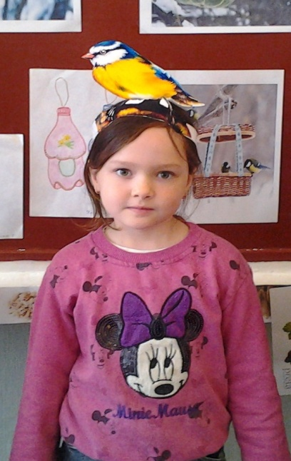

Синичка.
Скільки тут пташок співало,
Веселилося щодня,
Коли сонце пригрівало
І літала комашня,
Кожний кущик, кожну гілку
Обсідали залюбки,
Щоб не шкодили ніскільки
Їм зажерливі жуки.
Сили в крильцях не жаліла
Кожна пташка - ой, люлі!
І комах, і гусінь їла
На зеленому гіллі.
Я одна, тоді, бувало,
Не хвалюся задарма,
За добу комах з'їдала,
Скільки важила сама.
А тепер кругом зима -
Ні комашечки нема.

Учитель. А ось і наш другий гість. Він вам добре знайомий. Хто це? (звучить голос дятла). Як тобі, Дятле, зимується?
Дятел.
Ой було, було, було -
Всюди зелено було.
Хто працює, а не спить,
Досхочу міг їсти й пить.
Пробудився на зорі -
Застрибав по корі,
Де сховався жучок,
Короїд, черв'ячок...
Лиш прицілився - стук-стук! -
І вже у дзьобі жук.
А тепер кругом зима,
Їжі доброї нема!

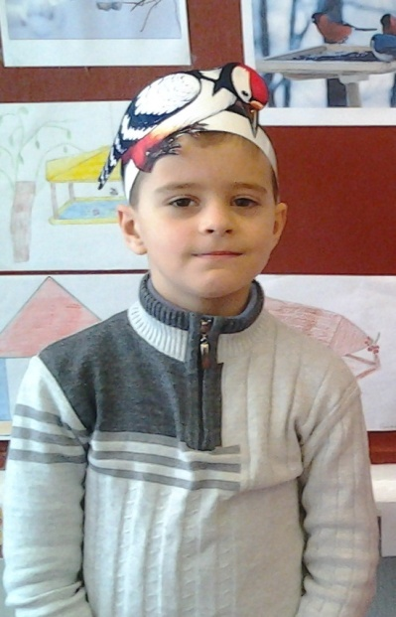

Учитель. А хто це до нас спішить? (звучить голос горобчика). Що, Горобчику, ти нам розкажеш?
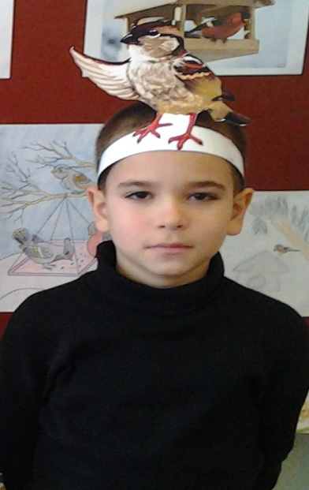

Горобчик.
В зимові дні на стовпчиках,
На вітах, на дахах
Сидять малі горобчики
У сірих піджаках.
Сидіти їм під стріхами,
Шукати б їм тепла,
Та жаль, що всюди віхола
Поживу замела.
Сніги, мов білі килими,
І долі не зерна.
Ви хліба накришили б нам,
Посипали пшона.
Горобчики наїлися і наче у теплінь
Всі радо розлетілися -
Цвірінь, цвірінь, цвірінь!

ІІІ. Виступ орнітологів.
Учитель. Ось такі сумні історії повідали нам три пташки. А зараз нам орнітологи розкажуть про інших пташок, які зимують з нами.
Презентація "Осілі та зимуючі птахи"
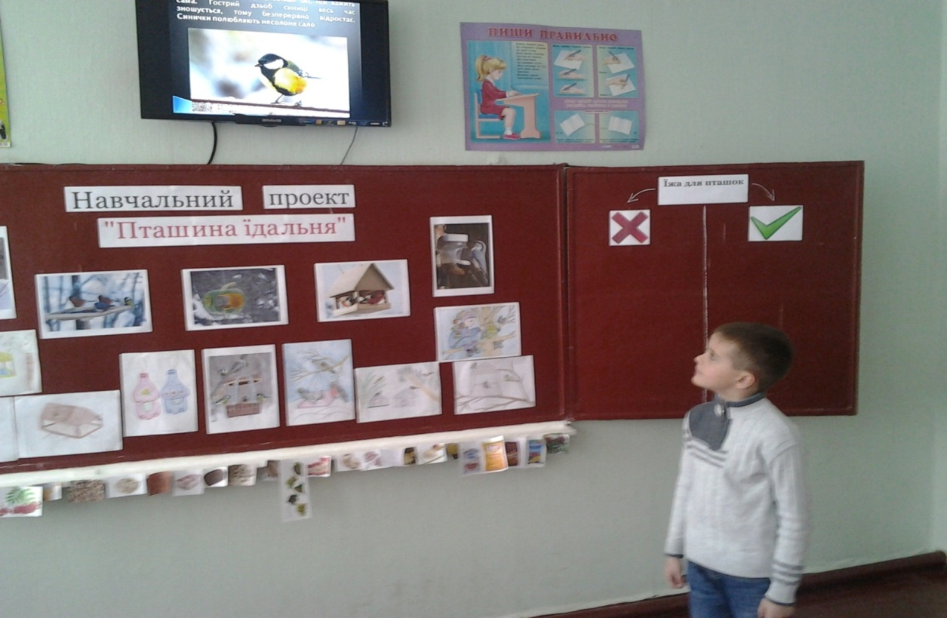
ІV. Виступ дизайнерів і умільців.
Учитель. Всім пташкам важко живеться взимку - під снігом корму не знайти, а голодна пташка може загинути від холоду. Як ми можемо їм допомогти? (відповіді дітей)

- Звичайно, дуже просто, птахів можуть виручити наші годівнички. Отже, наш навчальний проект ми і присвятимо темі "пташина їдальня". А якщо зробити її з вигадкою, то "їдальні" для пташок вийдуть гарні і зручні. Наші дизайнери нам зараз покажуть моделі годівничок, а умільці - готові вироби.
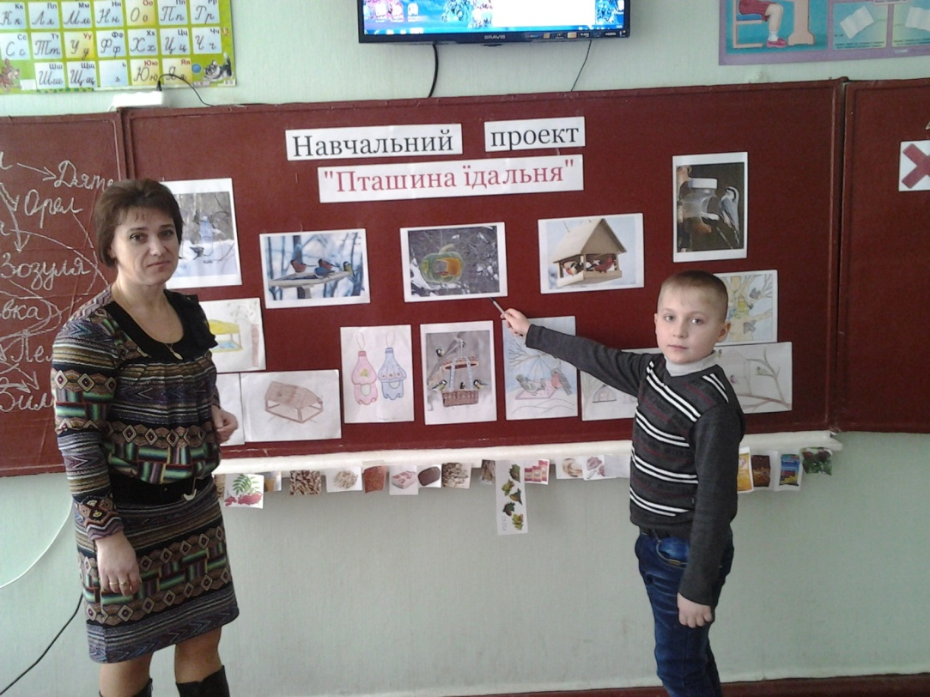

Відвідування виставки "Пташина їдальня"
(Умільці звертають увагу на те, що годівничка повинна бути безпечною, гострі краї оброблені)
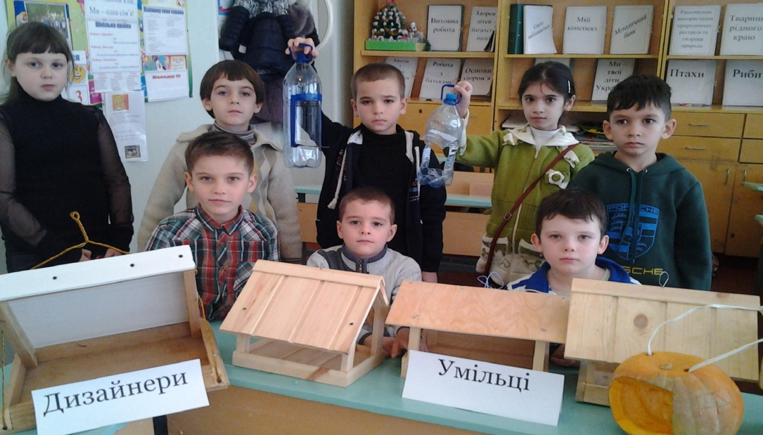
V. Сценка "Сорока і ворона".
Учитель.
Годівницю ми зробили
І їдальню там відкрили.
Треба птахів годувати -
помогти їм зимувати.
- А давайте подивимося, хто ще поспішає до годівниці.
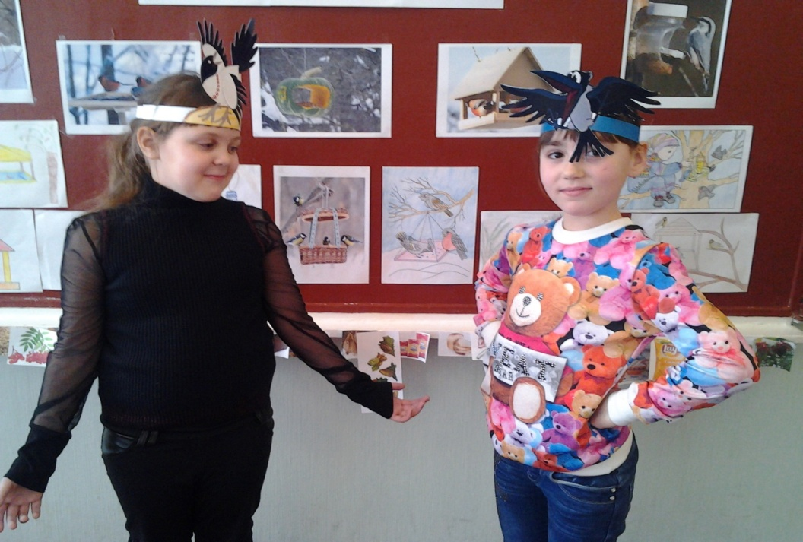
Ведучий.
Строката сорока
В садку білобока
Веселої вдачі
Навприсядки скаче.

Сорока.
Де, Вороно-Каркароно, ти була?
Що, Вороно-Каркароно, принесла?

Ворона.
Я проснулась, стрепенулась
І кар-кар!
На воронячий зібралась я базар,
Рано-вранці прилетіла до струмка,
Покружляла, покружляла я вгорі,
Горобців порозганяла у дворі!

Сорока.
Стріла півня - розбишаку-пісняра -
і чкурнула, дременула із двора.

Ворона. Неправда, Сороко, зовсім не тому я поспішала, що від півня тікала. Я до дітей хотіла встигнути, розпитати, що вони до зими для птахів приготували.

VІ. Виступ кулінарів.
Учитель. А про це нам повідомлять наші кулінари. Вони організували "комору" з продуктів для пташиної годівниці і створили пам'ятку "Чим можна годувати пташок взимку". Дамо їм слово.
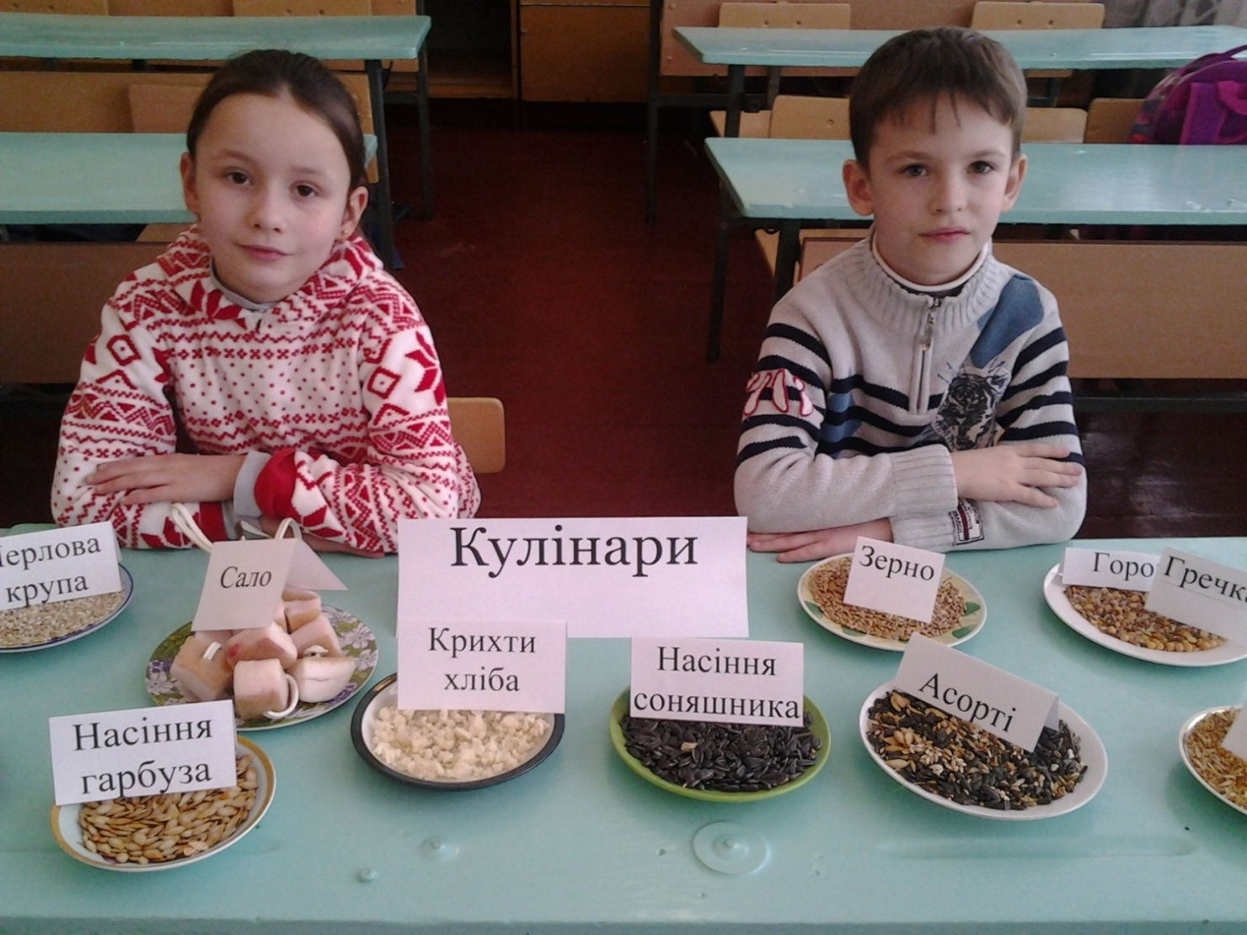

Екскурсія до "комори" продуктів для пташиної їдальні
(Кулінари ознайомлюють з пам'яткою, зупиняючись також на продуктах, які не можна давати пташкам, звертають увагу на те, що пташок треба годувати регулярно, чистити годівнички та прибирати мерзлу їжу)
Учитель. А тепер давайте закріпимо все, що розповіли нам кулінари, склавши кластер "Їжа для пташок", використовуючи малюнки .
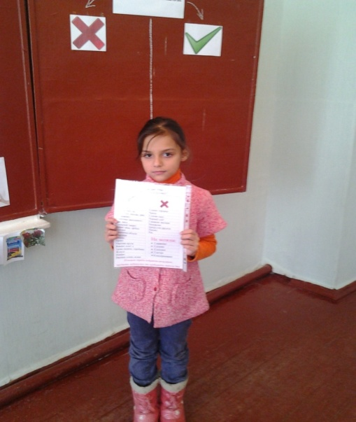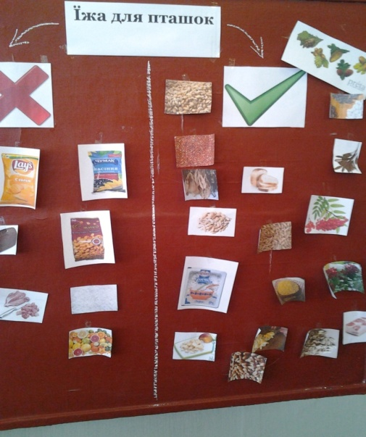
VІІ. Практична частина. Розвішування годівниць.
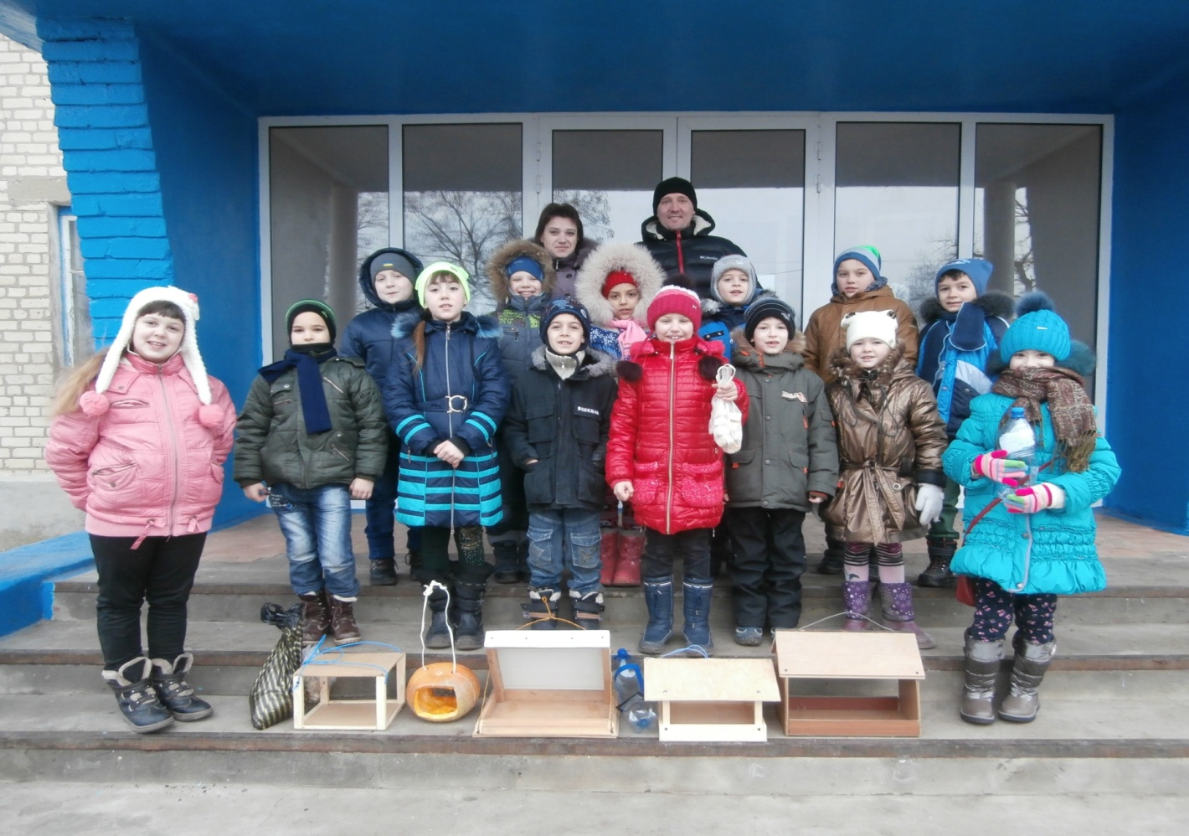
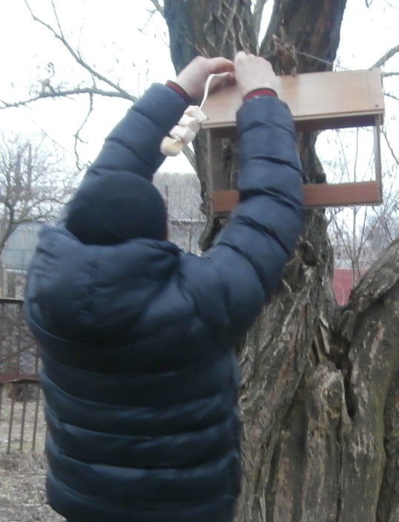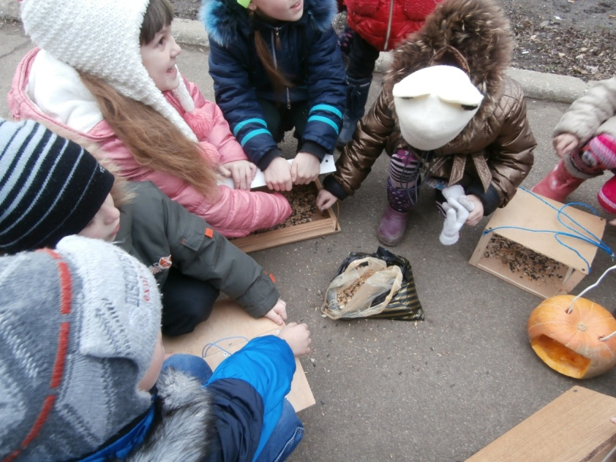

VІІІ. Виступ спостерігачів.
Учитель. Ну що ж, пташок нагодували, продовжимо далі. За поведінкою птахів спостерігали люди давно, адже вони віщували певну погоду. Наші спостерігачі зібрали народні прикмети і упорядкували книжечку "В'язка народних прикмет"
Презентація книжки.
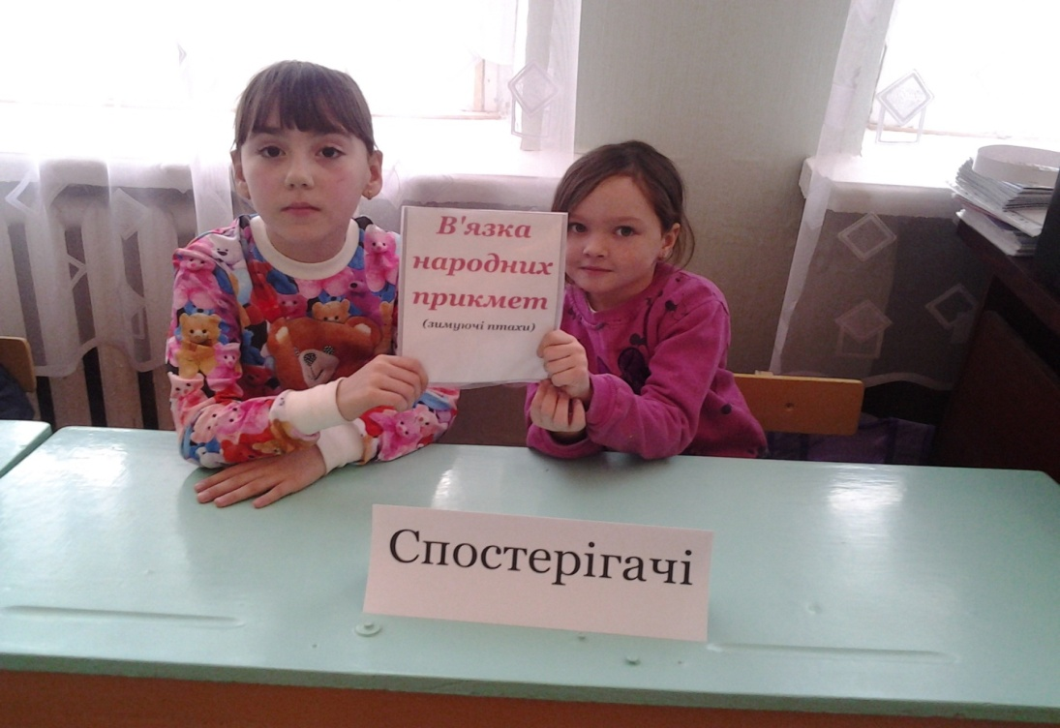
IX. Оцінювання проекту.
Учитель. Отже, попрацювали ми на славу, пора й оцінити нашу роботу в "Листках оцінювання" (підведення підсумків)
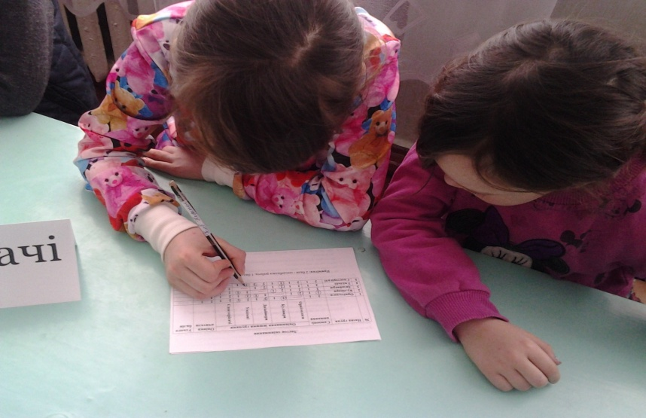
X. Підсумок проекту.
Учитель. Бережіть, діти, пташок! Не вбивайте їх! Не руйнуйте пташиних гнізд! Майструйте шпаківні та годівниці! Узимку підгодовуйте їх!
- Давайте всі разом пообіцяємо:
Ніколи не заподіємо шкоди...
Ми пташці у нашім краю.
Ми - друзі - і вірні, і щирі...
Бо ми бережем повсякчас...
Пташок, що літають у вирій,
І тих, що зимують у нас.

